VDFEditor

für Graupner HoTT Sender

# Allgemeine Beschreibung

Der VDFEditor ist ein Programm zum Bearbeiten der Ansagedateien der Graupner HoTT Sender. Der VDFEditor bietet dabei mehr Funktionen und Komfort als die im Firmware Upgrade Studio enthaltene Funktion.

Die Ansagen werden in sogenannten VDF Dateien (Voice Data Files) gespeichert. Die Ansagen werden in der Datei stark komprimiert abgelegt, um den begrenzten Ressourcen des Senders Rechnung zu tragen.

## Unterstützte Sender und Sprachversionen

**Varianten**

* **Systemansagen** – Diese Dateien enthalten die Ansagen, die vom Sender für fest vorgegebene Ereignisse verwendet werden. Die Anzahl und die Reihenfolge der Ansagen sind in diesen Dateien fest vorgegeben.
* **Benutzeransagen** – Diese Dateien enthalten beliebige von Benutzer festgelegte Ansagen, die im Sender verschiedenen Ereignissen frei zugeordnet werden können.

**Versionen**

* **Voice 2** (v2.0) – Diese Dateien werden von den Sendern mir älterer Software verwendet. Es werden nur Systemansagen unterstützt.
* **Voice 3** (v2.5) – Diese Dateien werden von den Sendern mit neuerer Software verwendet. Die Dateien tragen die interne Versionsnummer 2.5.
* **Voice 3** (v3.0) – Diese Dateien werden ausschließlich von den Sender mc-26 und mc-28 verwendet und enthalten gegenüber den anderen Voice 3 Dateien zusätzliche Ansagen.

**Länderkennungen**

* **Global** – Diese Kennung wird wir die meisten Ansagedateien verwendet.
* **USA** – Längenangaben und Geschwindigkeiten werden als imperiale Maße (Fuß/Meilen) angesagt.
* **China, Korea, Japan** – Spezielle Versionen für den asiatischen Raum.

Die Folgende Tabelle gibt eine Übersicht über die unterstützten Sender und Versionen:

|  |  |  |  |
| --- | --- | --- | --- |
| VDF Version | Anzahl der Systemansagen | Anzahl der Benutzeransagen | Sender und Softwareversion |
| Voice 2 (v2.0) | 253 | - | mx-12, mx-16, mx-20 mit v1.xxx  mc-16, mc-20, mc-32 mit v1.xxx  mz-12, mz-18, mz-24 mit v1.xxx |
| Voice 3 (v2.5) | 284 | bis zu 10 | mx-12, mx-16, mx-20 mit v2.xxx  mc-16, mc-20, mc-32 mit v2.xxx  mz-12PRO und mz-24PRO mit v2.xxx |
| Voice 3 (v3.0) | 432 | bis zu 40 | mc-26 und mc-28 mit v1.xxx |

# Installation

Der VDFEditor benötigt eine Java 8 Laufzeitumgebung. Diese kann kostenlos unter folgender Adresse heruntergeladen werden:

<http://www.oracle.com/technetwork/java/javase/downloads/index.html>

Der VDFEditor benötigt keine Installation. Das Programm kann an beliebiger Stelle abgelegt und gestartet werden. Auf Computern mit Windows Betriebssystem genügt ein Doppelklick auf die Programmdatei. Für MaxOS und Linux sollte die Programmdatei von VDFEditor-x.x.x.x.exe nach VDFEditor-x.x.x.x.jar umbenannt werden, damit diese Betriebssysteme die Java Laufzeitumgebung automatisch starten.

# Benutzeroberfläche

Die Benutzeroberfläche zeigt die Liste der Ansagen an. Jede Zeile enthält eine fortlaufende Nummer, einen Wiedergabeknopf und den Namen der Ansage.

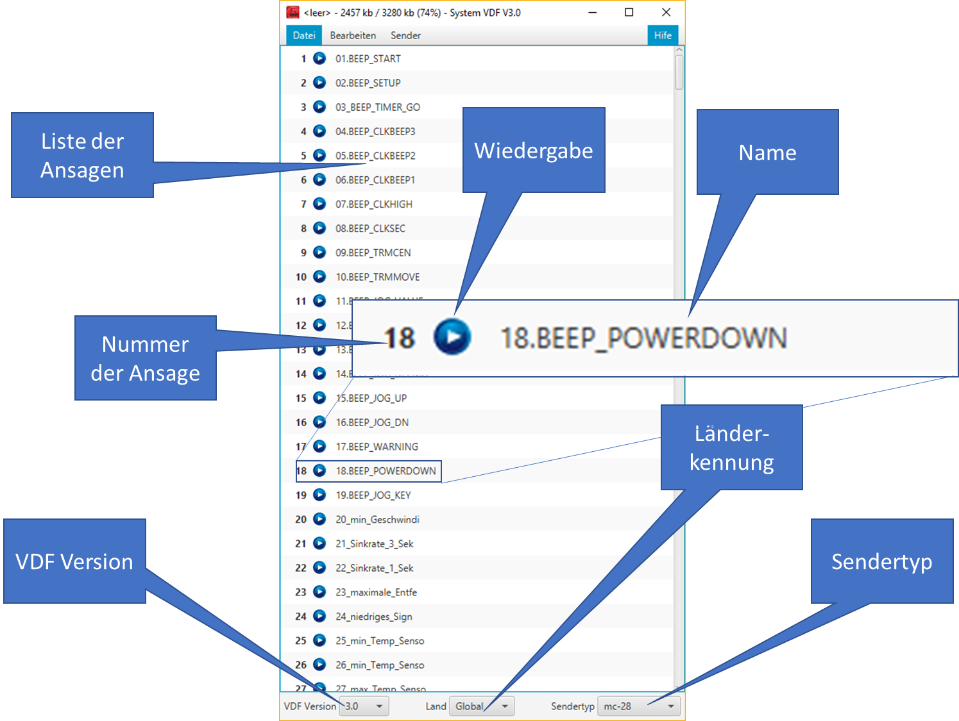

Am unteren Rand finden sich Angaben zur VDF Version, zu Länderkennung und zum Sendertyp.

In der Titelleiste finden sich Angaben zum Dateinamen, dem Speicherverbrauch und der VDF Variante.

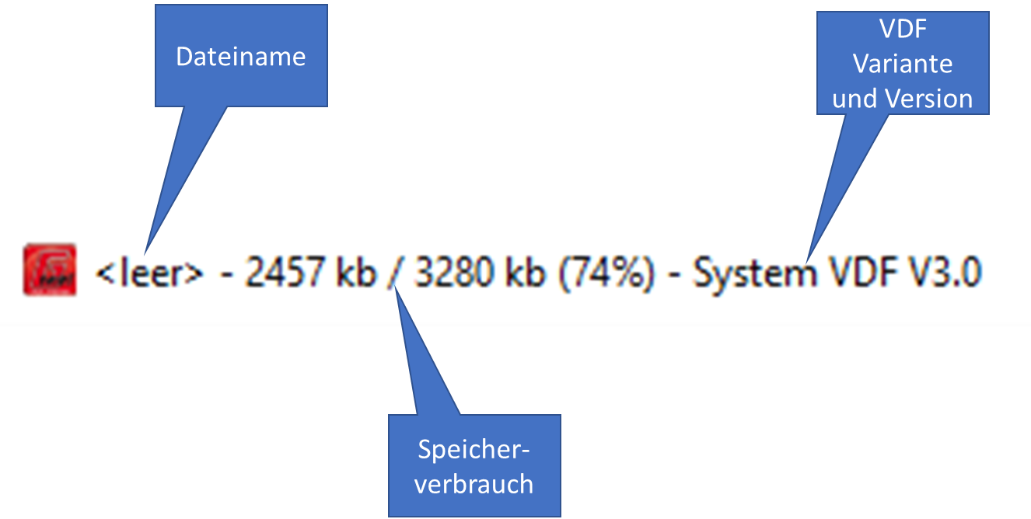

# Funktionen

Alle Funktionen sind über Menüs und die drei Kombinationsfelder am unteren Rand erreichbar. Zusätzlich können die meisten Menüpunkte über Tastenkombinationen aufgerufen werden. Die komfortabelste Methode ist jedoch die Verwendung von Drag&Drop. Dabei werden Dateien einfach in das Fenster des VDFEditors gezogen oder Elemente im Fenster mit der Maus verschoben. Im Folgenden werden alle Menüpunkte erläutert und, wo verfügbar, auf Möglichkeiten zum Drag&Drop hingewiesen.

## Datei Menü

Das Dateimenü erlaubt die grundsätzliche Bearbeitung von VDF Dateien.

### Neues VDF (Strg + N)

Erzeugt eine neue leere Benutzeransagedatei. Dieser Menüpunkt steht immer zur Verfügung. Wenn die aktuellen Daten verändert wurden, dann wird vorher gefragt, ob die Änderungen gespeichert werden sollen.

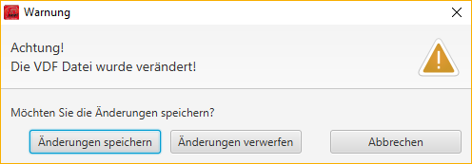

### VDF Öffnen (Strg + O)

Öffnet den Dateiauswahldialog zum Öffnen einer VDF Datei. Es können beliebige Dateien mit der Endung *.vdf ausgewählt werden. Alternativ kann die VDF Datei per Drag&Drop in das Fenster des VDFEditors gezogen werden. Das zuletzt verwendete Verzeichnis wird gespeichert und beim nächsten Mal wiederverwendet.

### System VDF Wiederherstellen

In diesem Menü werden alle aktuell verfügbaren Systemansagen in unterschiedlichen Sprachen angeboten. Damit lassen sich die Systemansagen auf den Auslieferungszustand zurücksetzen.

### VDF Speichern (Strg + S)

Speichert alle Änderungen in die zuvor geöffnete Datei. Diese Funktion steht nur zur Verfügung, wenn vorher eine VDF Datei geöffnet wurde.

### VDF Speichern unter (Strg + Umsch + S)

Öffnet den Dateiauswahldialog zum Speichern in eine neue VDF Datei.

### Beenden (Alt + F4)

Beendet den VDFEditor.

## Bearbeiten Menü

Das Bearbeitungsmenü bietet Funktionen für die einzelnen Ansagen in der VDF Datei.

### Rückgängig (Strg + Z)

Macht die letzte Änderung Rückgängig.

### Widerherstellen (Strg + Y)

Stellt eine rückgängig gemachte Änderung wieder her.

### Nach oben (Strg + U)

Verschiebt die ausgewählte Ansage um eine Position nach oben. Diese Funktion steht nur für Benutzeransagen zur Verfügung. Bei Systemansagen ist die Reihenfolge festgelegt.

### Nach unten (Strg + D)

Verschiebt die ausgewählte Ansage um eine Position nach unten. Diese Funktion steht nur für Benutzeransagen zur Verfügung. Bei Systemansagen ist die Reihenfolge festgelegt.

### Umbenennen (Strg + R)

Öffnet ein Eingabefeld um den Namen der gewählten Ansage zu ändern. Alternativ kann das Eingabefeld durch einen Doppelklick auf den Namen geöffnet werden. Mit der Eingabetaste wird der neue Name übernommen.

### Wiedergabe (Strg + P)

Gibt die gewählte Ansage über die Lautsprecher des Computers wieder. Alternativ kann die Wiedergabe durch einen Klick auf den Wiedergabeknopf links neben dem Namen der Ansage gestartet werden.

### Ansage hinzufügen (Einfügen)

Öffnet den Dateiauswahldialog zum Öffnen einer neuen Ansage. Es werden die Audioformate WAV, MP3 und OGG unterstützt. Alternativ können eine oder mehrere Audiodateien per Drag&Drop in die Liste der Ansagen gezogen werden. Die neuen Ansagen werden an der gewählten Stelle eingefügt.

Die Audiodaten werden in 16-bit PCM, mono mit einer Abtastrate von 11 kHz umgewandelt. Audiodateien mit höherer Qualität bringen daher keine Vorteile.

Diese Funktion steht für Systemansagen nicht zur Verfügung. Die Anzahl und Reihenfolge der Ansagen ist bei Systemansagen festgelegt.

### Ansage ersetzen (Umsch + Einfügen)

Öffnet den Dateiauswahldialog zum Öffnen einer neuen Ansage. Die neue Ansage ersetzt die gewählte Ansage.

Bei Systemansagen können alternativ eine oder mehrere Audiodateien per Drag&Drop in die Liste der Ansagen gezogen werden. Die neuen Ansagen ersetzen dabei die vorhandenen Ansagen.

### Ansage löschen (Entfernen)

Löscht die gewählte Ansage. Bei Systemansagen wird dabei ein leerer Platzhalter eingefügt, damit die Anzahl und Reihenfolge erhalten bleibt.

### Export

Der Export von Ansagen aus der VDF Datei zum Computer erfolgt ausschließlich per Drag&Drop. Nachdem ein oder mehrere Ansagen in der Liste ausgewählt wurde, können diese per Drag&Drop auf den Desktop oder in den Explorer gezogen werden. Der Export erfolgt immer im WAV Format.

Es ist außerdem möglich den VDFEditor zweimal zu starten und so Ansagen zwischen zwei VDF Dateien auszutauschen.

## Sender Menü

Das Sendermenü erlaubt die Kommunikation mit einem per USB oder Bluetooth angeschlossenen Sender.

### Benutzeransagen vom Sender laden

Die aktuell im Sender gespeicherten Benutzeransagen werden in den VDFEditor geladen und können dort verändert werden.

Vor der Übertragung muss die zu verwendende Schnittstelle ausgewählt werden.

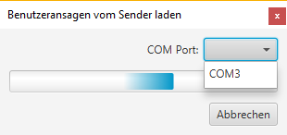

Nach der Auswahl der Schnittstelle wird die HF Ausgabe des Senders abgeschaltet und vorher eine Warnung angezeigt.

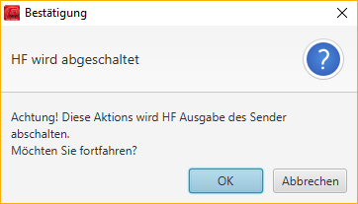

### Systemansagen vom Sender laden

Die aktuell im Sender gespeicherten Systemansagen werden in den VDFEditor geladen und können dort verändert werden.

### Auf Sender wiedergeben (Strg + Umsch + P)

Die aktuell gewählte Ansage wird über den Lautsprecher bzw. die Kopfhörerbuchse des Senders wiedergegeben.

Bitte beachten Sie, dass der Sender die Ansage an der gewählten Position wiedergibt. Diese stimmt ggf. nicht mit der Ansage im VDFEditor für diese Position überein.

### Ansagen zum Sender übertragen

Alle Ansagen im VDFEditor werden zum Sender übertragen. Vorher wird geprüft, ob der Sendertyp und die VDF Version mit denen des Senders übereinstimmen. Gegebenenfalls muss der Sendertyp und die VDF Version am unteren Rand des Fensters vorher angepasst werden.

## Hilfe Menü

### Über

Zeigt eine kurze Beschreibung des VDFEditors an.

### Bedienungsanleitung

Zeige diese Bedienungsanleitung an.

## Kombinationsfelder am unteren Bildschirmrand

### VDF Version

Für die Sender mc-16, mc-20, mc-32, mx-12, mx-16 und mx-20 kann hier zwischen den Versionen Voice 2 mit 253 Ansagen und Voice 3 mit 284 Ansagen umgeschaltet werden. Für jede Version ist die passende Software auf dem Sender nötig. Benutzeransagen stehen nur bei Voice 3 zur Verfügung.

Für die Sender mz-12, mz-18 und mz-24 kann nur Voice 2 ausgewählt werden. Benutzeransagen werden von diesen Sendern nicht unterstützt.

Für die Sender mz-12PRO und mz-24Pro kann nur Voice 3 mit 284 Ansagen ausgewählt werden.

Für die Sender mc-26 und mc-28 kann nur Voice 3 mit 432 Ansagen ausgewählt werden.

### Land

Hiermit kann die Länderkennung ausgewählt werden. Die Länderkennung ist unabhängig von der Sprache der Ansagen und dient zur Steuerung länderspezifischer Besonderheiten (z.B. Ansage in Fuß und Meilen statt Meter und Kilometer).

### Sendertyp

Hiermit wird der Sendertyp eingestellt. Gegebenenfalls wird dabei auch die VDF Version geändert, falls der Sender die aktuell gewählte Version nicht unterstützt. Dabei wird auch Anzahl der Ansagen angepasst. Falls durch die Änderung der VDF Version weniger Ansagen zur Verfügung stehen, werden überzählige Ansagen nach einer Warnmeldung gelöscht. Umgekehrt werden fehlende Ansagen durch leere Platzhalter aufgefüllt.

# Hinweise zur Bearbeitung von Systemansagen

Korrekte Systemansagen sind für den zuverlässigen Betrieb des Senders entscheidend. Der Sender erwartet die Ansagen an festgelegten Stellen in der Liste. Nehmen Sie daher Änderungen an den Systemansagen nur mit größter Sorgfalt vor. Andernfalls könnte dies fehlerhafte Ansagen zur Folge haben. Benutzen Sie vorzugsweise die Benutzeransagen, um eigene Sprachausgaben zu erstellen.

Um Fehler bei den Systemansagen auf ein Minimum zu reduzieren, sind einige Funktionen für Systemansagen eingeschränkt:

* Die Anzahl der Systemansagen ist fest vorgegeben. Abhängig von Sendertyp und VDF Version ist die Anzahl der Ansagen in der Liste konstant.
* Die Reihenfolge der Systemansagen lässt sich nicht ändern. Es können jedoch einzelne Ansagen durch neue ersetzt werden.
* Die Namen der Ansagen beginnen immer mit einer Nummer.
* Systemansagen lassen sich nicht in Benutzeransagen umwandeln. Auch der umgekehrte Weg ist nicht möglich.
* Beim Speichern von Systemansagen erscheint eine Warnmeldung.

# Hinweise zur Benutzung von Drag&Drop

Ein wesentlicher Vorteil des VDFEditors gegenüber dem Firmware Upgrade Studio ist die Möglichkeit Ansagen per Drag&Drop zu bearbeiten und zu organisieren. Damit lassen sich verschiedene Arbeitsschritte sehr einfach durchführen.

## Umsortieren

Bei den Benutzeransagen lassen sich die einzelnen Ansagen einfach mit der Maus umsortieren. Dazu wird eine Ansage mit der linken Maustaste angeklickt und bei gedrückter Taste auf eine andere Ansage in der Liste verschoben. Beim Loslassen der Maustaste wird die Ansage an entsprechender Stelle eingefügt. Dies funktioniert auch mit mehreren Ansagen auf einmal.

## Öffnen von VDF Dateien

Eine VDF Datei lässt sich einfach in das Fenster des VDFEditors ziehen. Die VDF Datei wird dabei geöffnet und ersetzt die vorhandene Liste. Dies entspricht der „VDF Öffnen“ Funktion aus dem Menü.

## Importieren von Audiodateien

Ein oder mehrere Audiodateien lassen sich einfach in das Fenster des VDFEditors ziehen. Diese werden bei Benutzeransagen an der ausgewählten Stelle eingefügt. Bei Systemansagen ersetzten die Audiodateien die Ansagen in der Liste.

Die Audiodateien werden beim Import in das interne Format des Senders konvertiert. Dabei wird eine verlustbehaftete Komprimierung verwendet, so dass es bei mehrfacher Komprimierung zu einem Qualitätsverlust kommt. Bewahren Sie daher die Originaldateien für die spätere Widerverwendung auf.

Es ist auch möglich mehrere Audiodateien auf einmal zu importieren. Dazu markieren Sie im Windows Explorer oder dem Dateimanager alle Audiodateien. Nun ziehen Sie alle Audiodateien in das VDFEditor Fenster. Alle Dateien werden nun an der gewählten Stelle eingefügt. Bei Systemansagen werden stattdessen die vorhandenen Ansagen ersetzt. Die Reihenfolge beim Einfügen bzw. Ersetzen wird durch die Reihenfolge der Audiodateien in der Zwischenablage bestimmt. Es ist daher wichtig beim Importieren mehrerer Dateien immer die oberste Datei per Drag&Drop in das Fenster des VDFEditors zu ziehen. So bleibt die Reihenfolge der Ansagen erhalten.

## Exportieren

Ansagen können per Drag&Drop exportiert werden. Dazu werden im VDFEditor eine oder mehrere Ansagen markiert und auf den Desktop oder den Dateimanager gezogen. Die Ansagen werden dabei in das WAV Format konvertiert. Durch die verlustbehaftete Kompression im Sender hat die exportierte WAV Datei eine geringere Audioqualität als das zuvor importiere Original.

## Übertragung von Ansagen zwischen zwei VDF Dateien

Um Ansagen zwischen zwei VDF Dateien auszutauschen kann der VDFEditor zweimal gestartet werden. In den beiden Fenstern wird dann jeweils eine andere VDF Datei geladen. Ansagen können nun von einem VDFEditor in den anderen ohne Umweg über den Desktop gezogen werden. Bei der direkten Übertragung zwischen zwei VDFEditor Fenstern werden die Ansagen nicht erneut komprimiert so dass es hierbei zu keinen Qualitätsverlusten kommt.